MTL-1

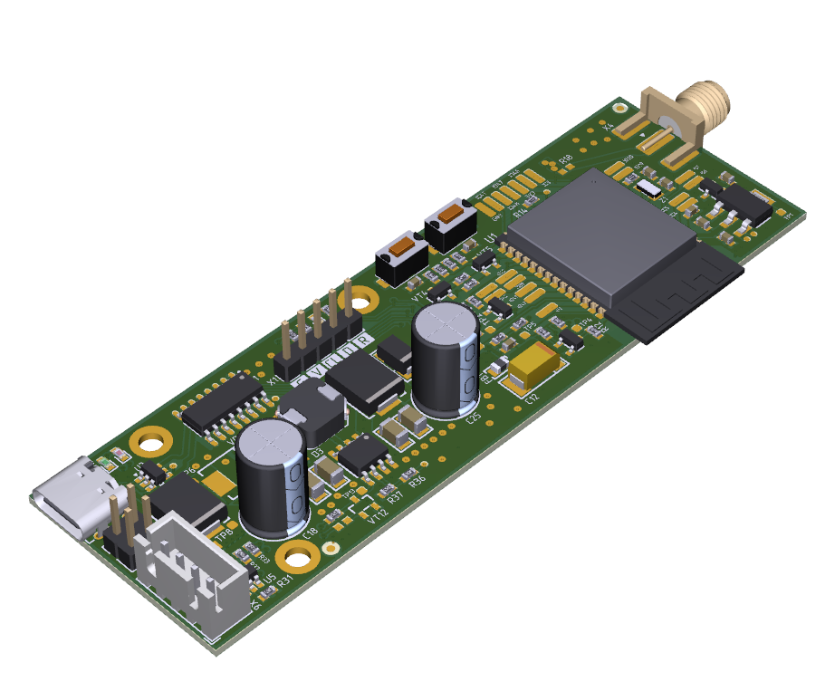
Содержание

- Описание…………………………………………………………………….. 2
- Подключение питания………………………………………………… 4
- Подключение АКБ……………..………………………………………… 5
- Дополнительные вводы-выводы……………………………….. 6
- Подключение антенны к IPEX…………….……………………….. 7
- Подключение Oled дисплея………………………………………… 7
- Установка драйвера…………………………………………………….. 8
- Установка Meshcore через Web Flasher……………………….10
- Установка Meshcore через Flash download tool…………..13
MTL-1 это обучающий проект LoRa, основан на модулях ESP-32 s3 и модулях таких как E22-xxxM30S, E22p-xxxM30S, E220-xxxM30S, E22-xxxM33S
Проект практически полностью совместим с Heltec v3, Heltec WSL3.
Документация на проект
https://github.com/kt314-sh/MTL-01-01
https://github.com/vy52am0u/MTL

MTL-1 Существует в трёх вариантах исполнения
Вариант 1. (не тестировался)
Поддержка Li-Ion АКБ. При питании от USB, преобразователь DC Up отключен, на модуль e22 поступает напряжение ~4.6v. При питании от АКБ, DC Up задействован, на модуль e22 поступает напряжение 5v.
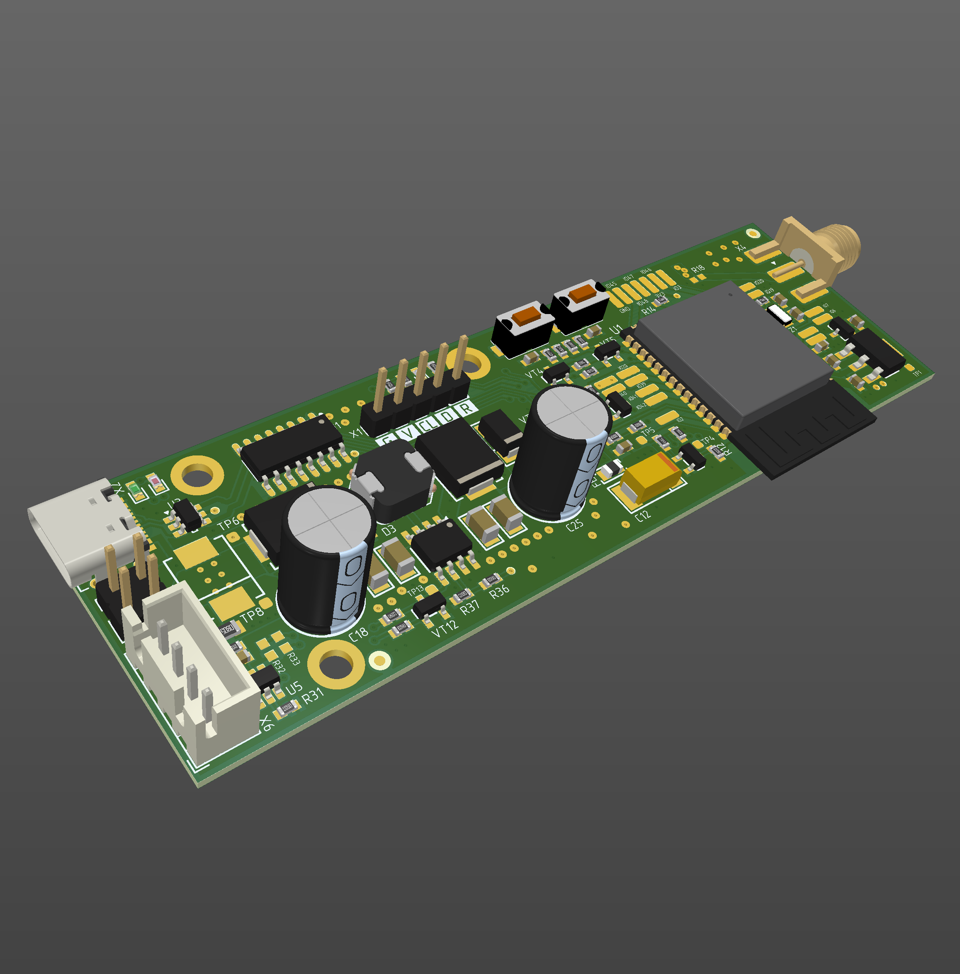
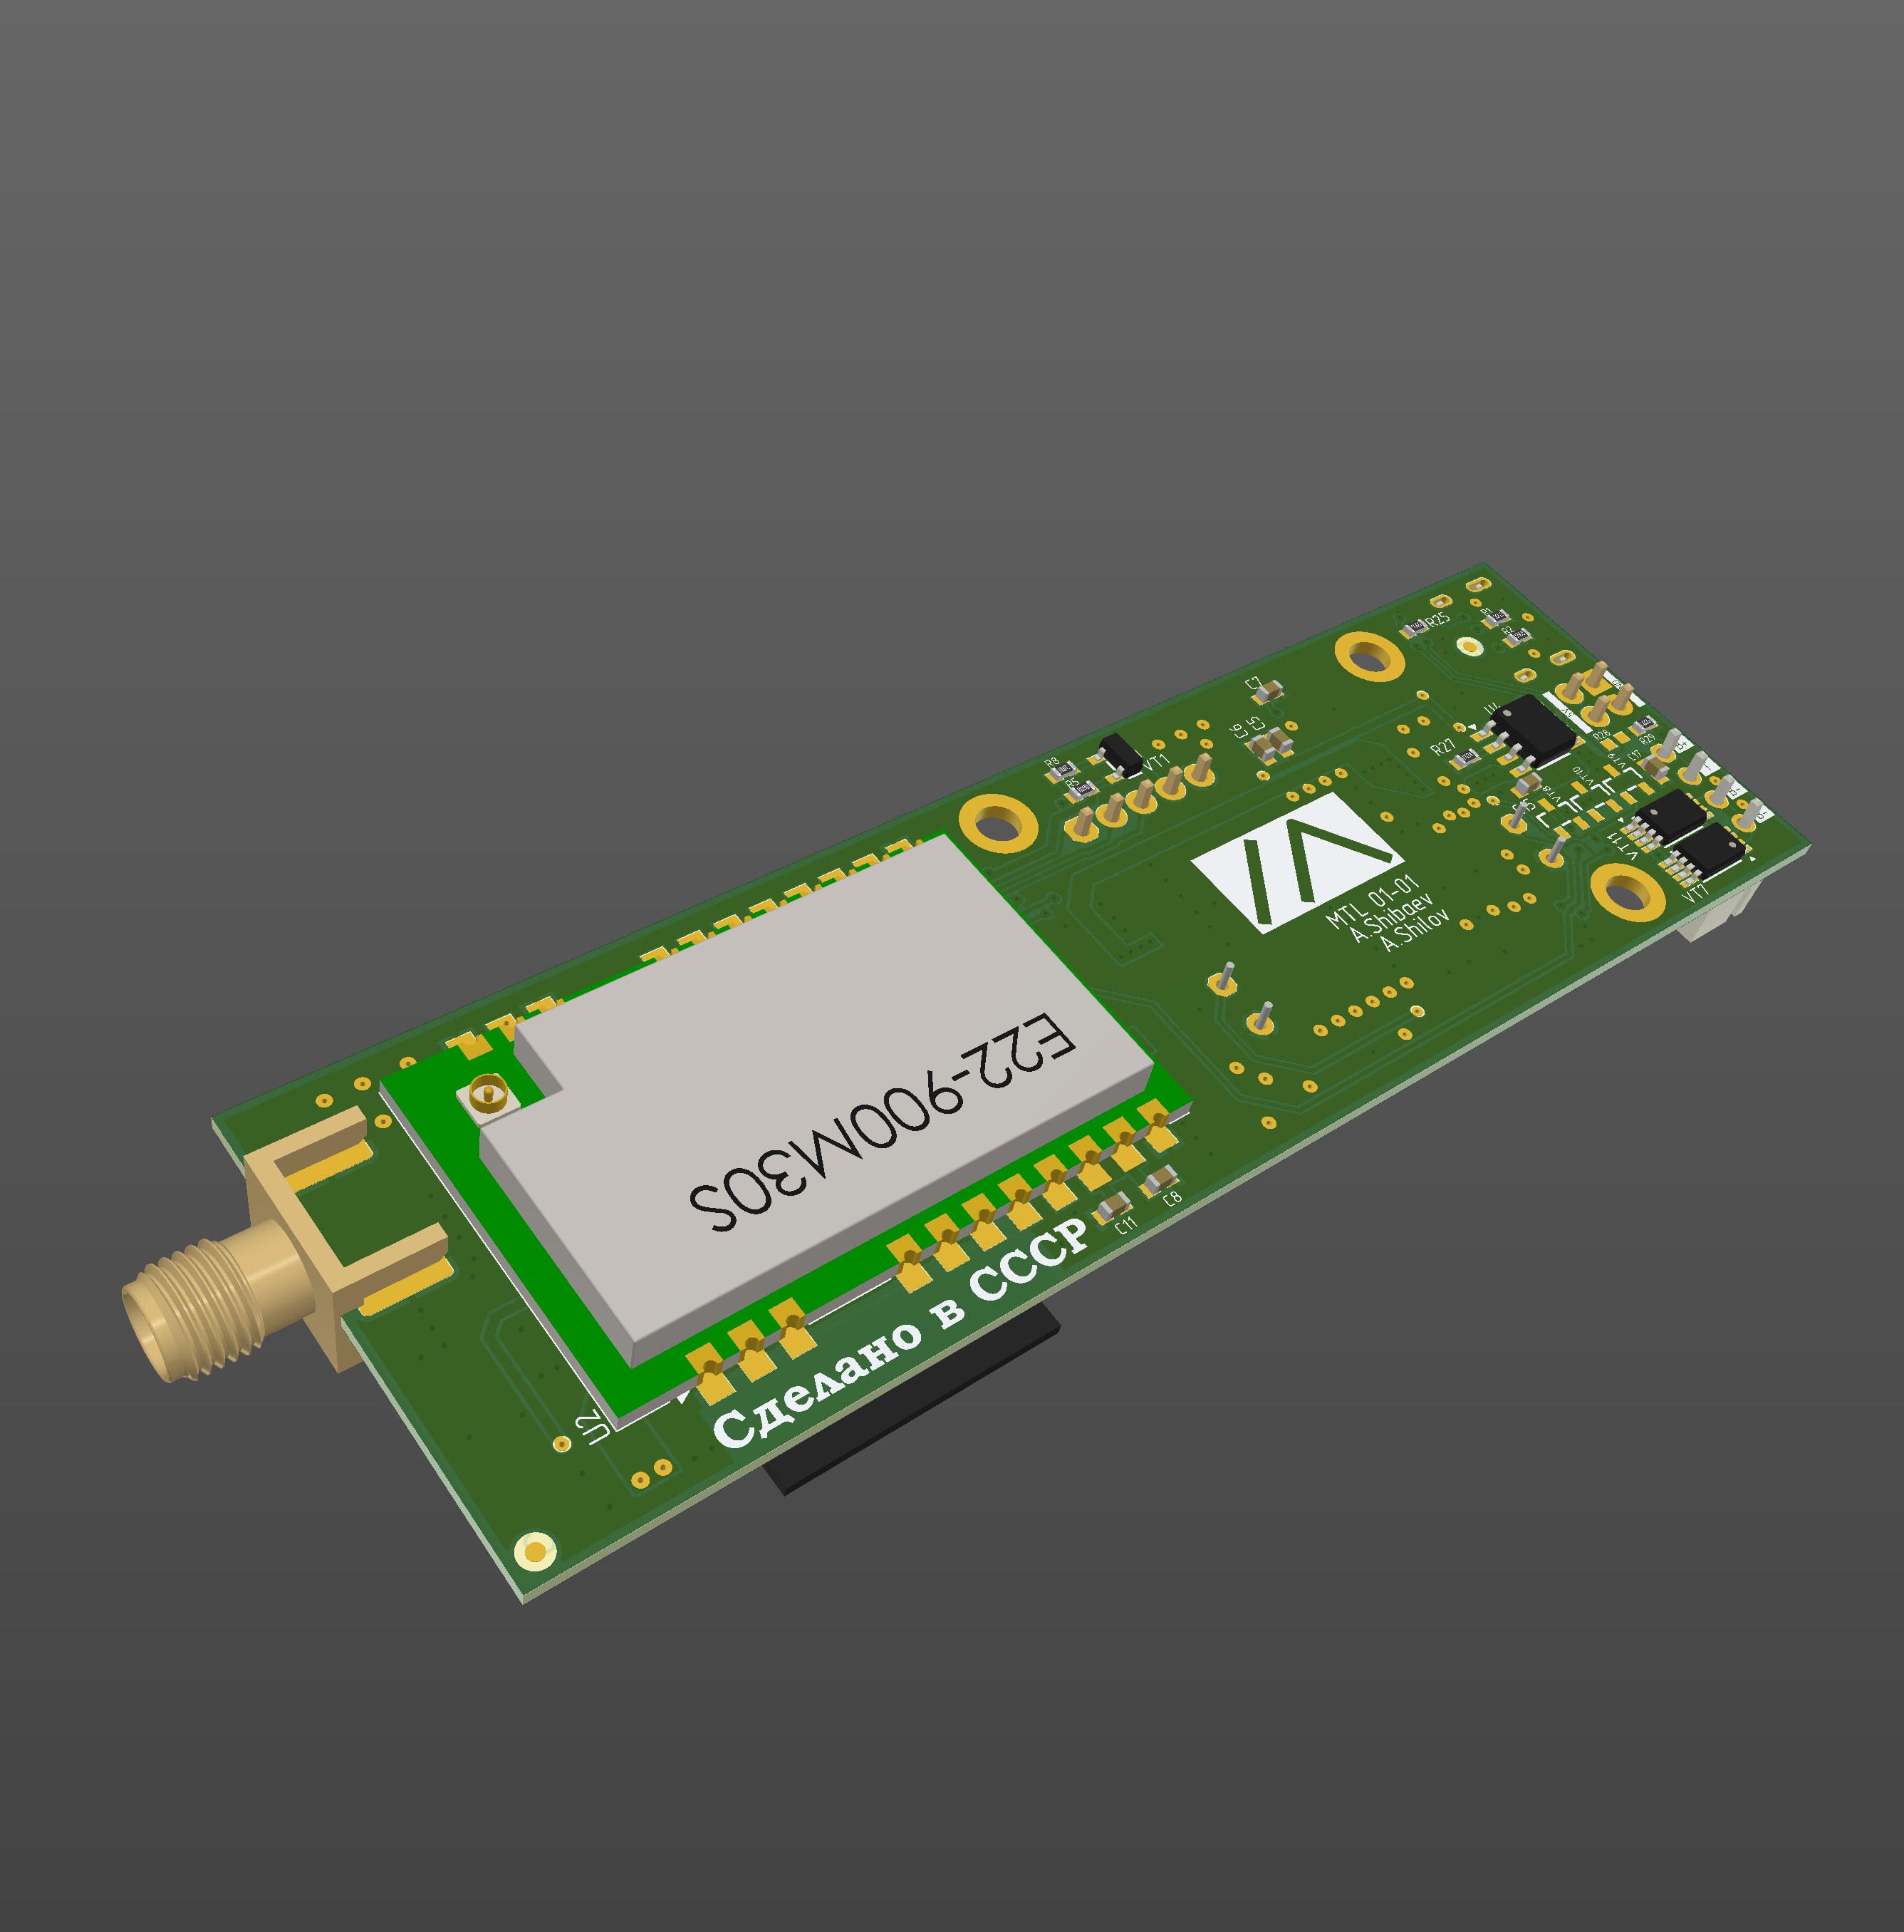
Вариант 2.
Поддержка Li-Ion АКБ. При питании от USB, преобразователь DC Up задействован, на модуль e22 поступает напряжение 5v. При питании от АКБ, DC Up задействован, на модуль e22 поступает напряжение 5v.
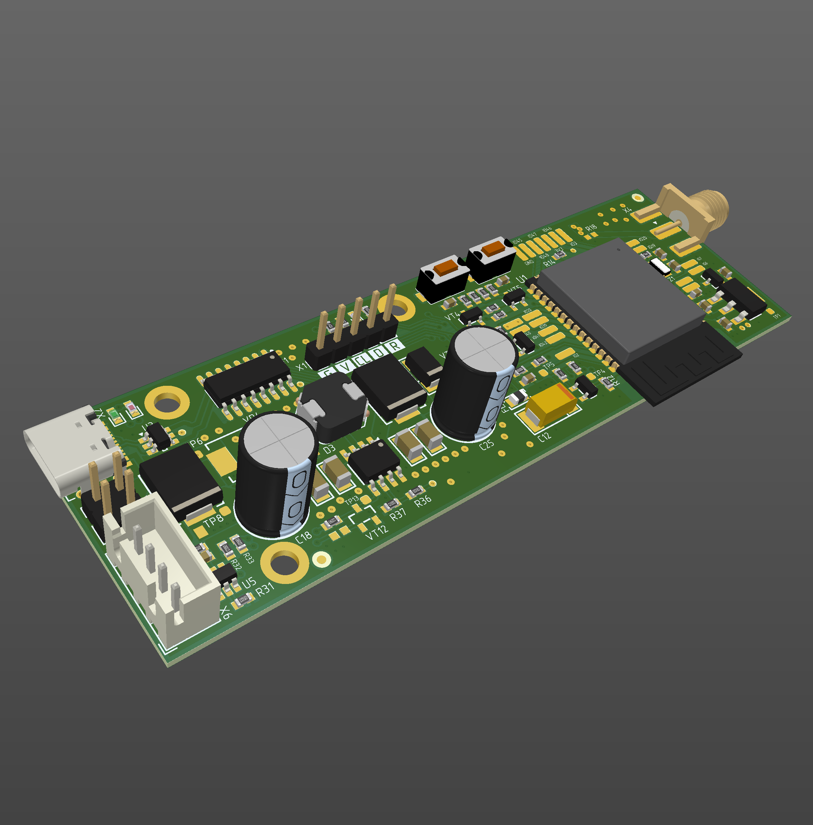
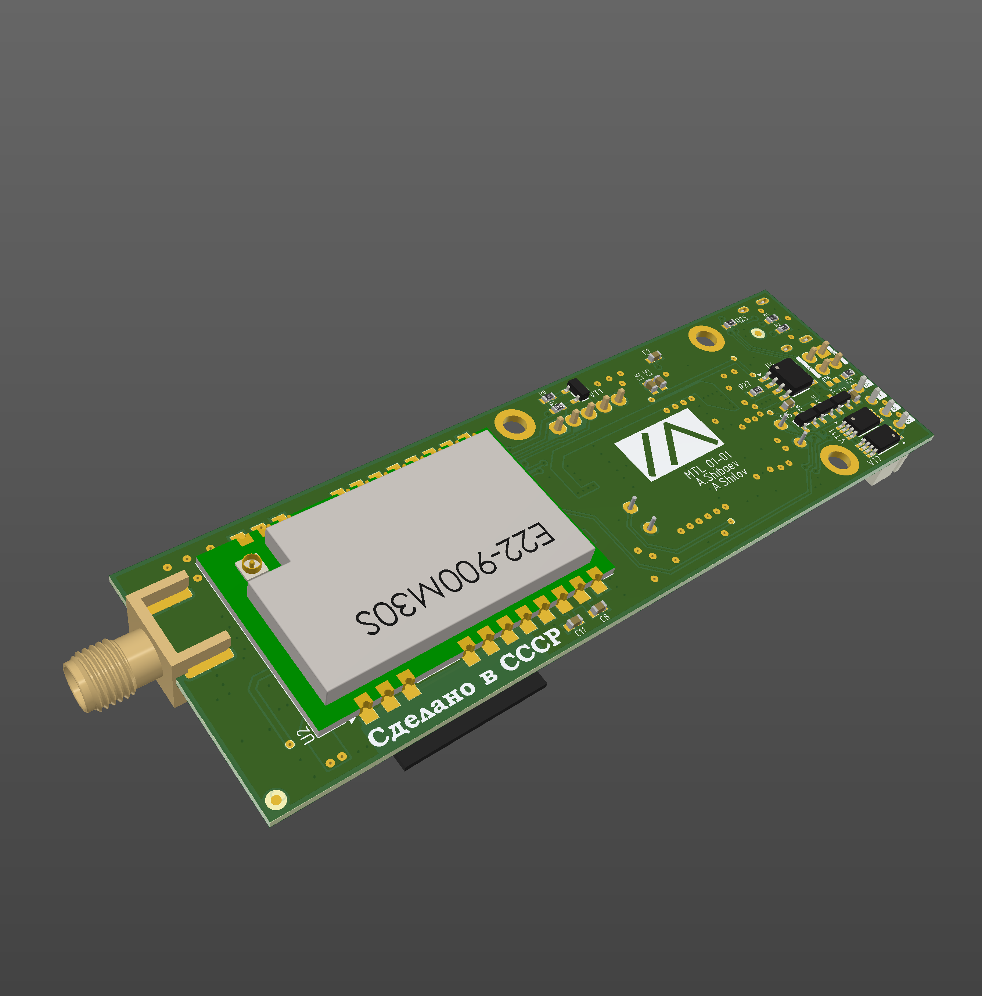
Вариант 3.
Отсутствует поддержка Li-Ion АКБ. При питании от USB, на модуль e22 поступает напряжение ~4.6v.
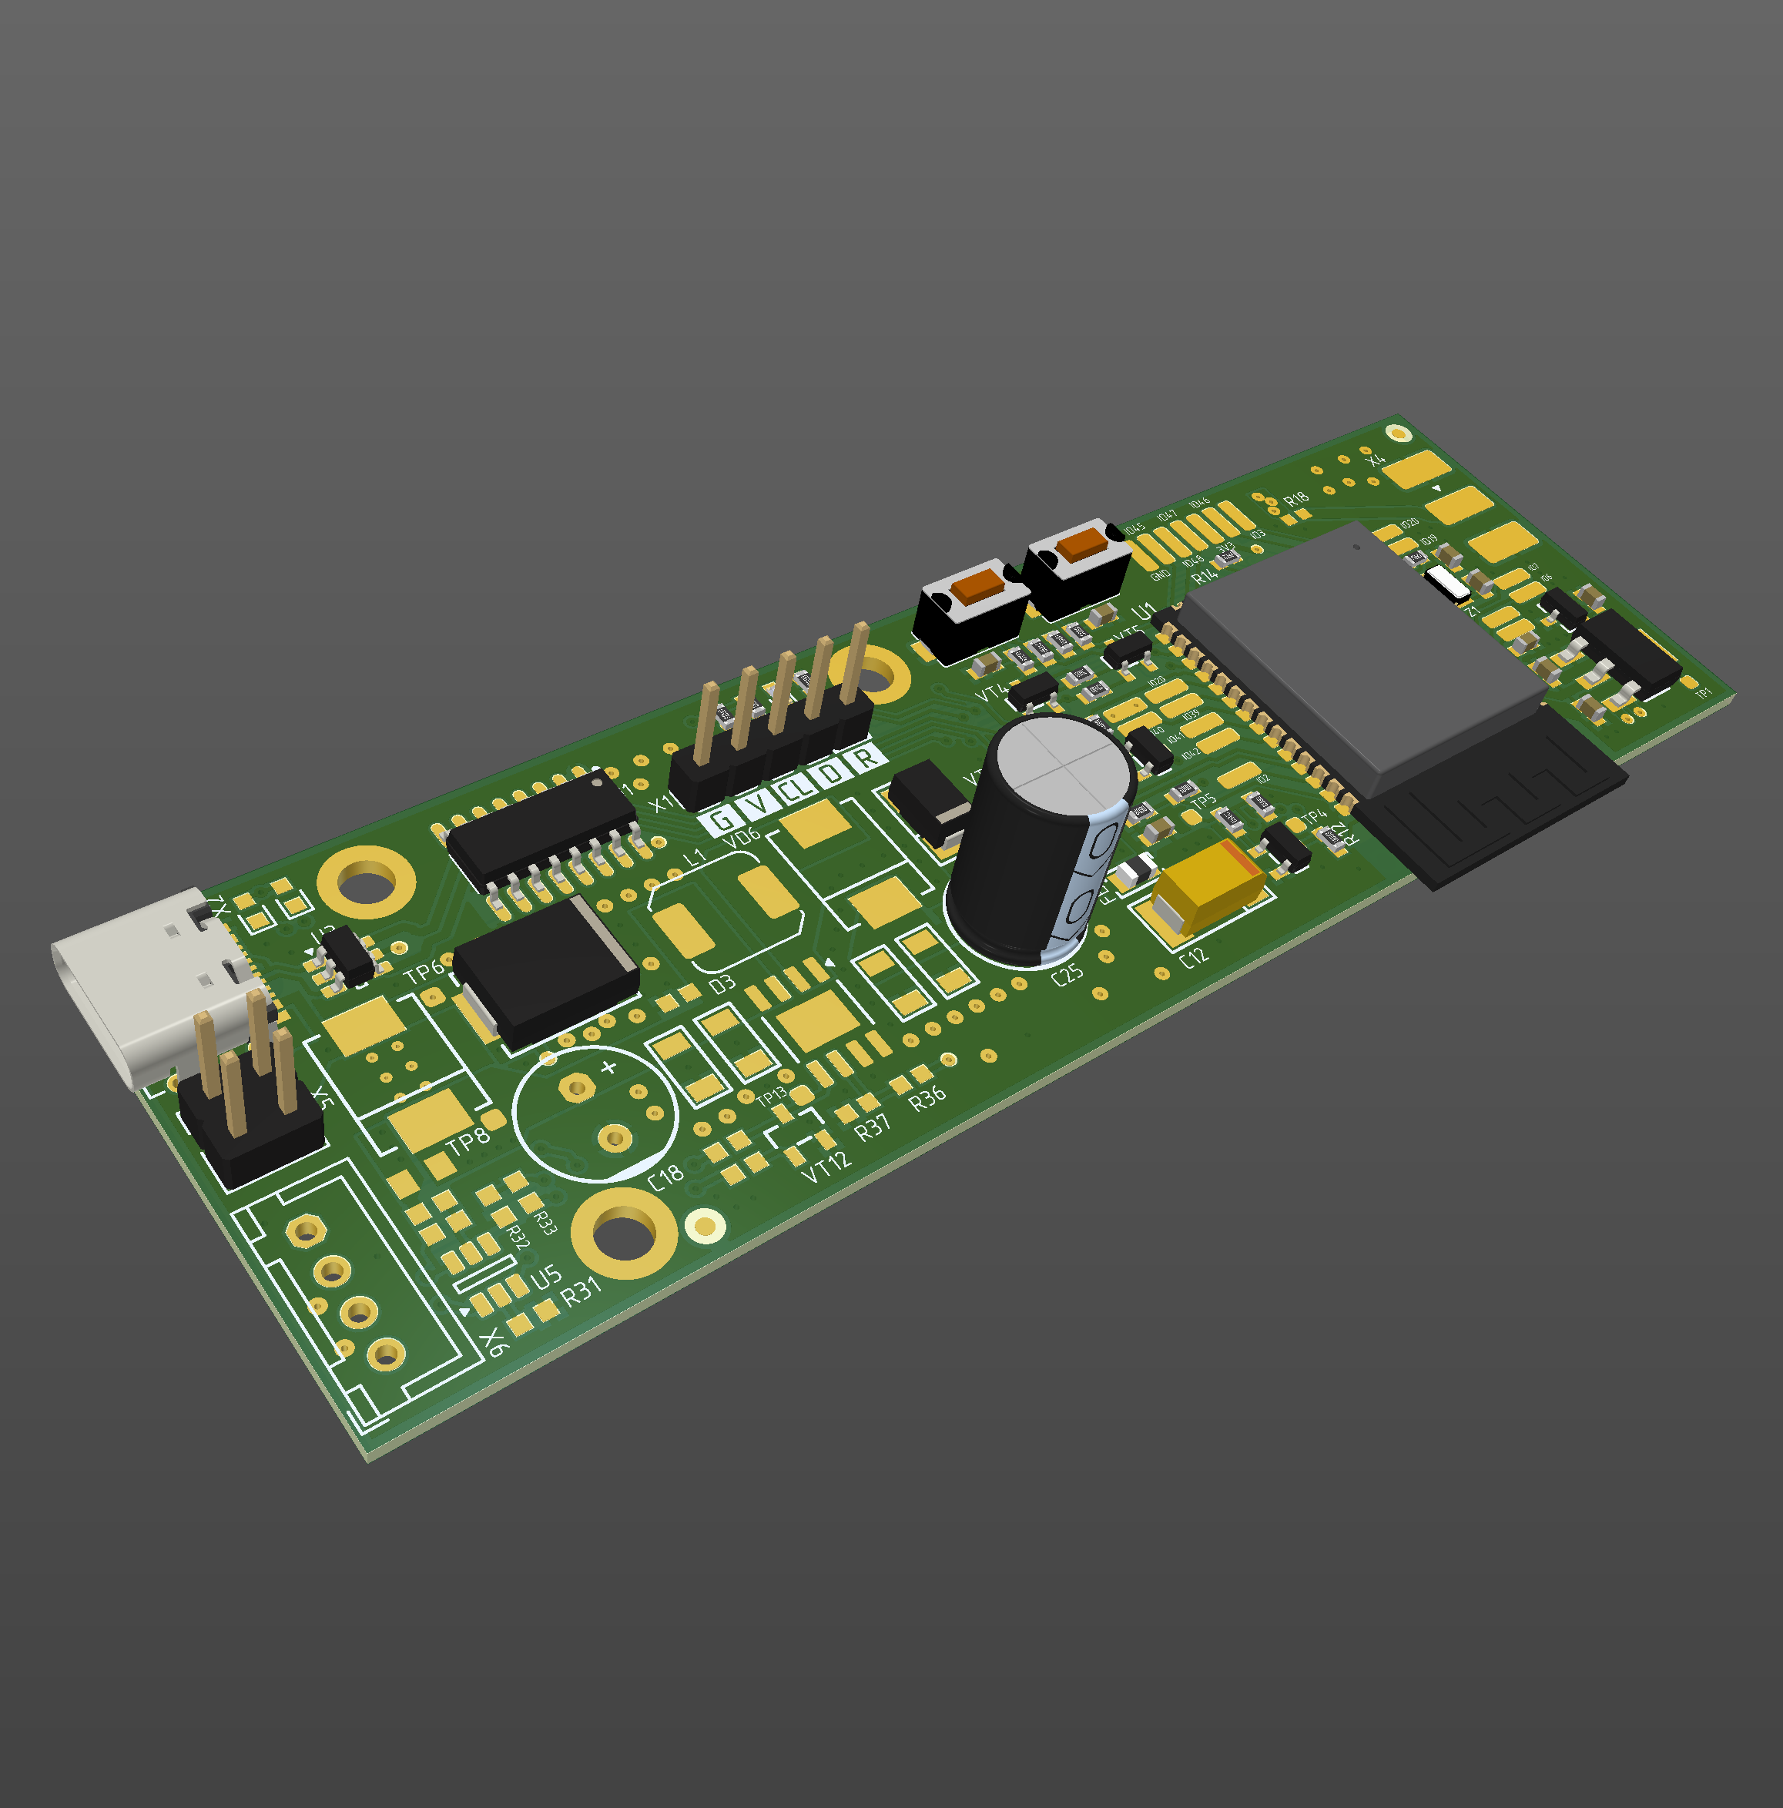
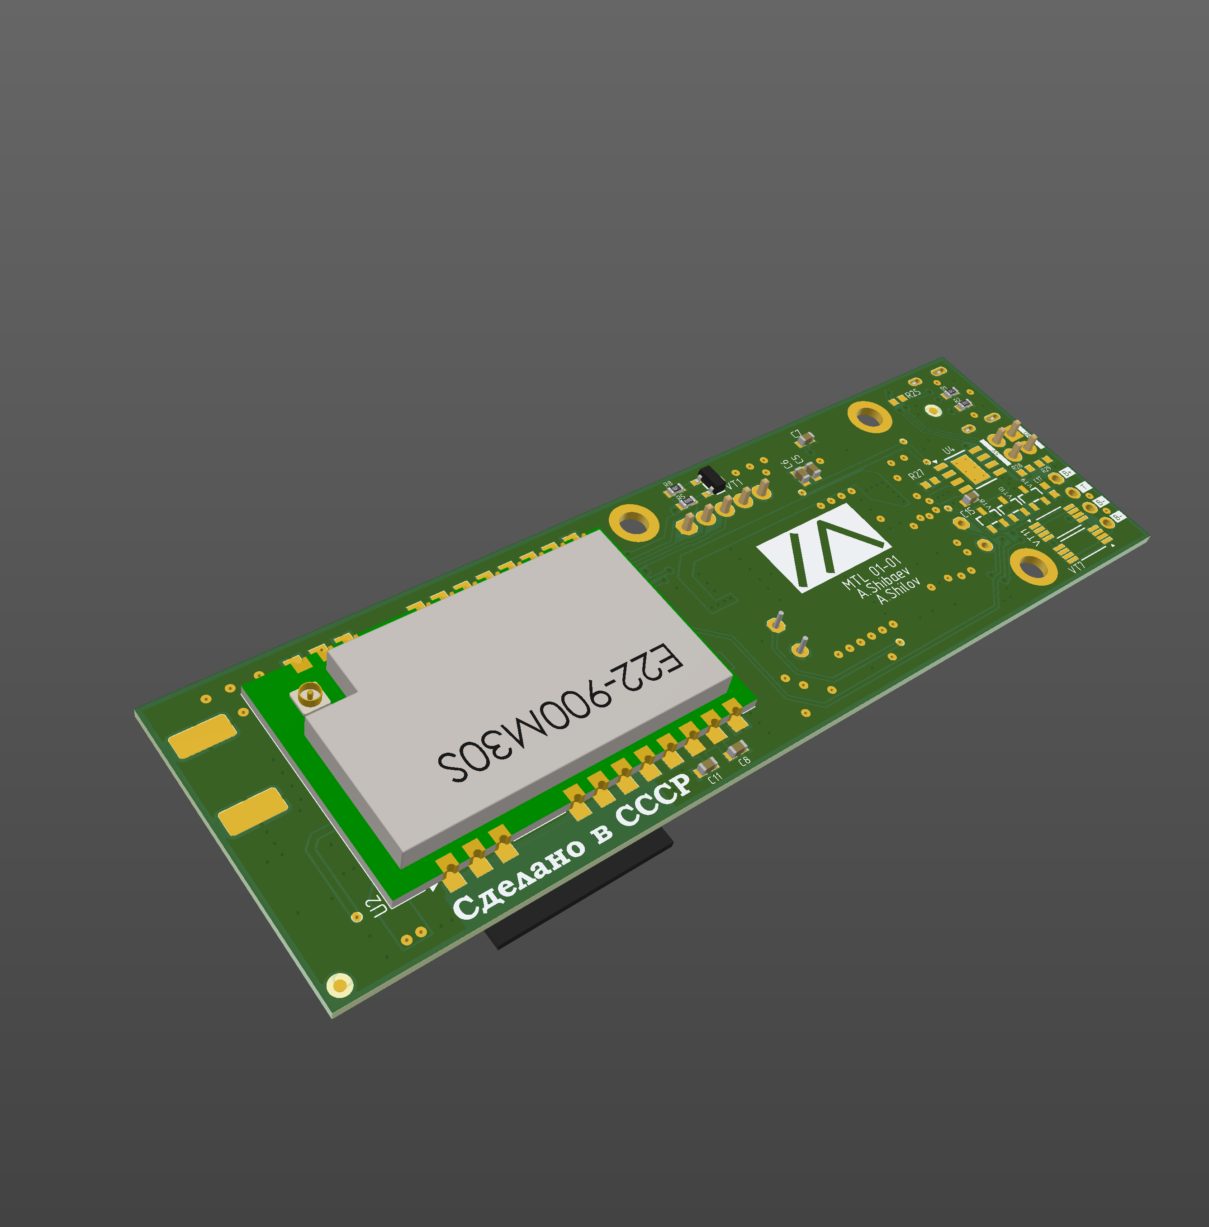
Подключение питания(Вариант 1,2,3)
Основное питание MTL-1 осуществляется через разъемы «USB-C» либо «X5», напряжением 5В, рекомендуемый ток источника питания 1.5...2А
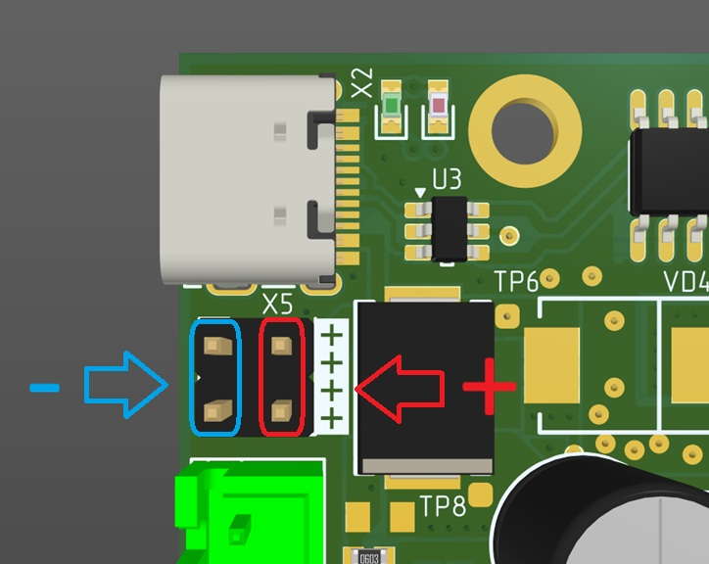
Подключение Li-Ion АКБ 3.7В (Вариант 1,2)
Для подключения АКБ без защиты, используем разъему «X6». Максимальный ток заряда АКБ 1А
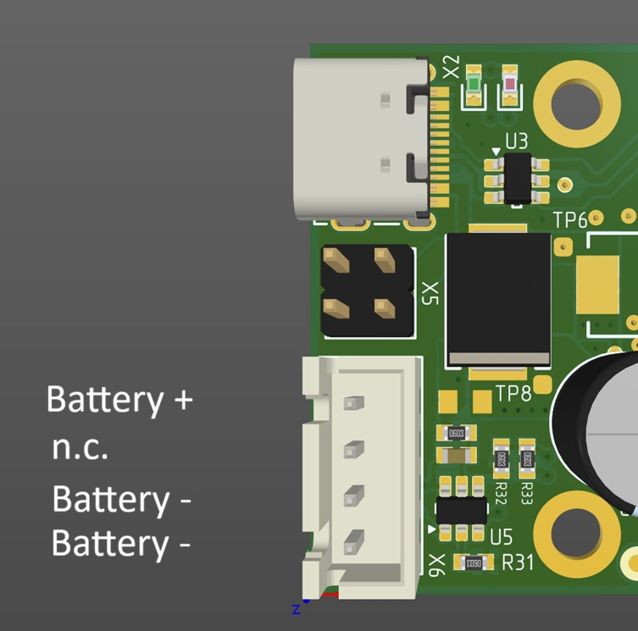
В случае использования АКБ с защитой, то необходимо подключить +АКБ к «Battery+» разъема «X6», а -АКБ к «-» разъема «X5».
Дополнительные IO
Доступные IO 2, 3, 4, 5, 6, 7, 19, 20, 38, 39, 40, 41, 42, 45, 46, 47, 48
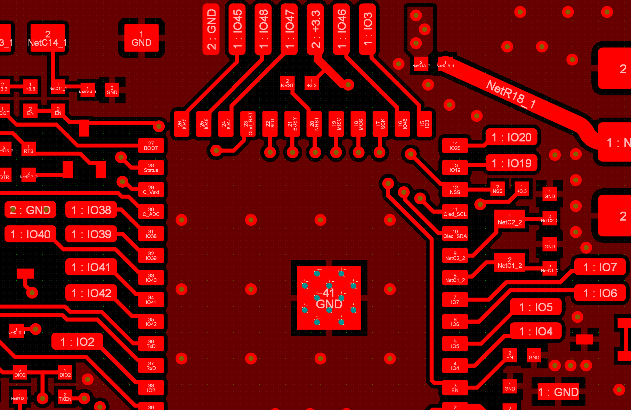
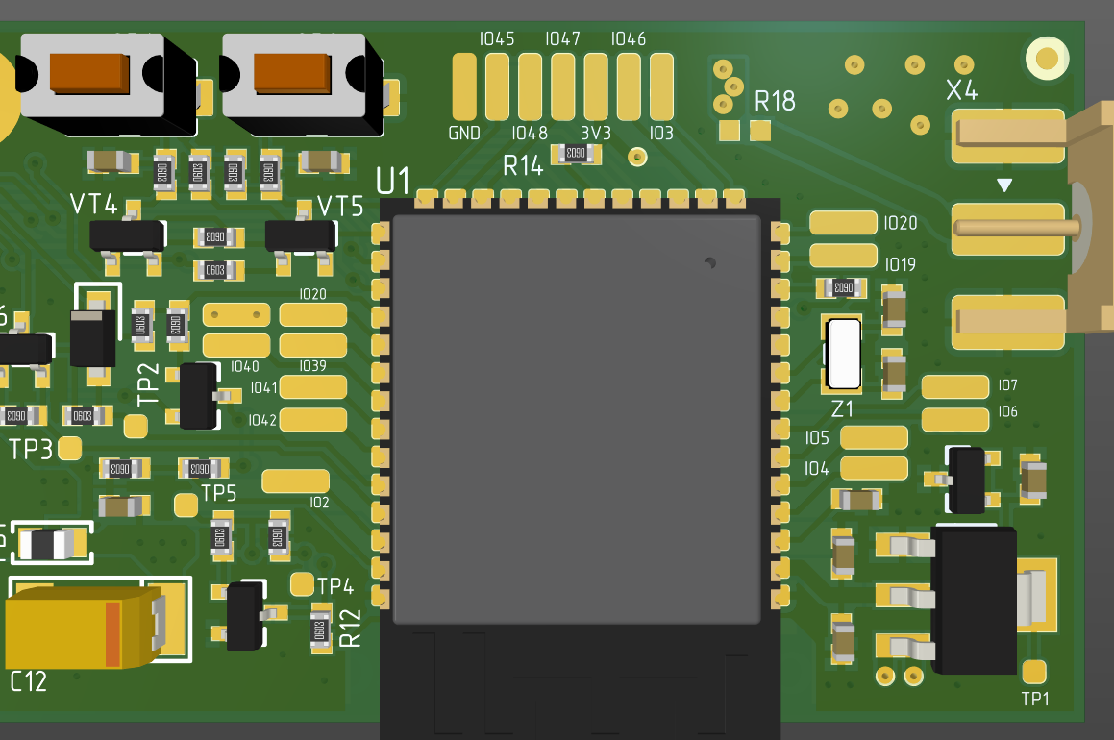

Подключение антенны к IPEX
Для использования IPEX, необходимо удалить перемычку «R18»
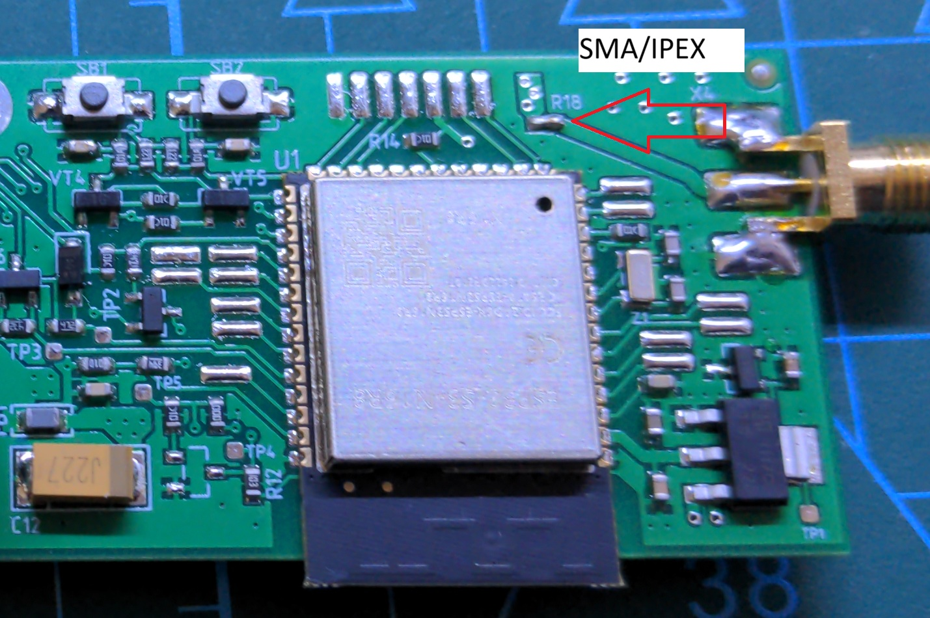
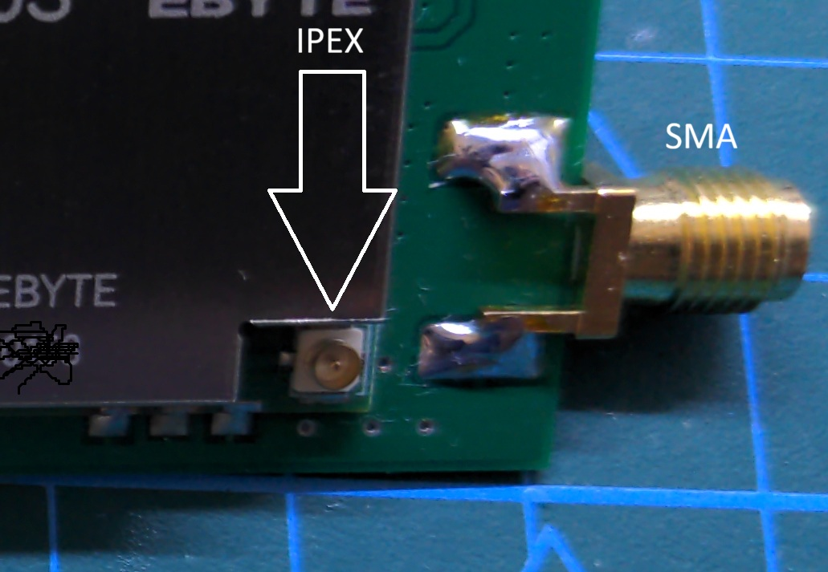

Подключение Oled дисплея (SSD1306)
G GND
V +3.3v (Vcc)
CL i2c-SCL
D i2c-SDA
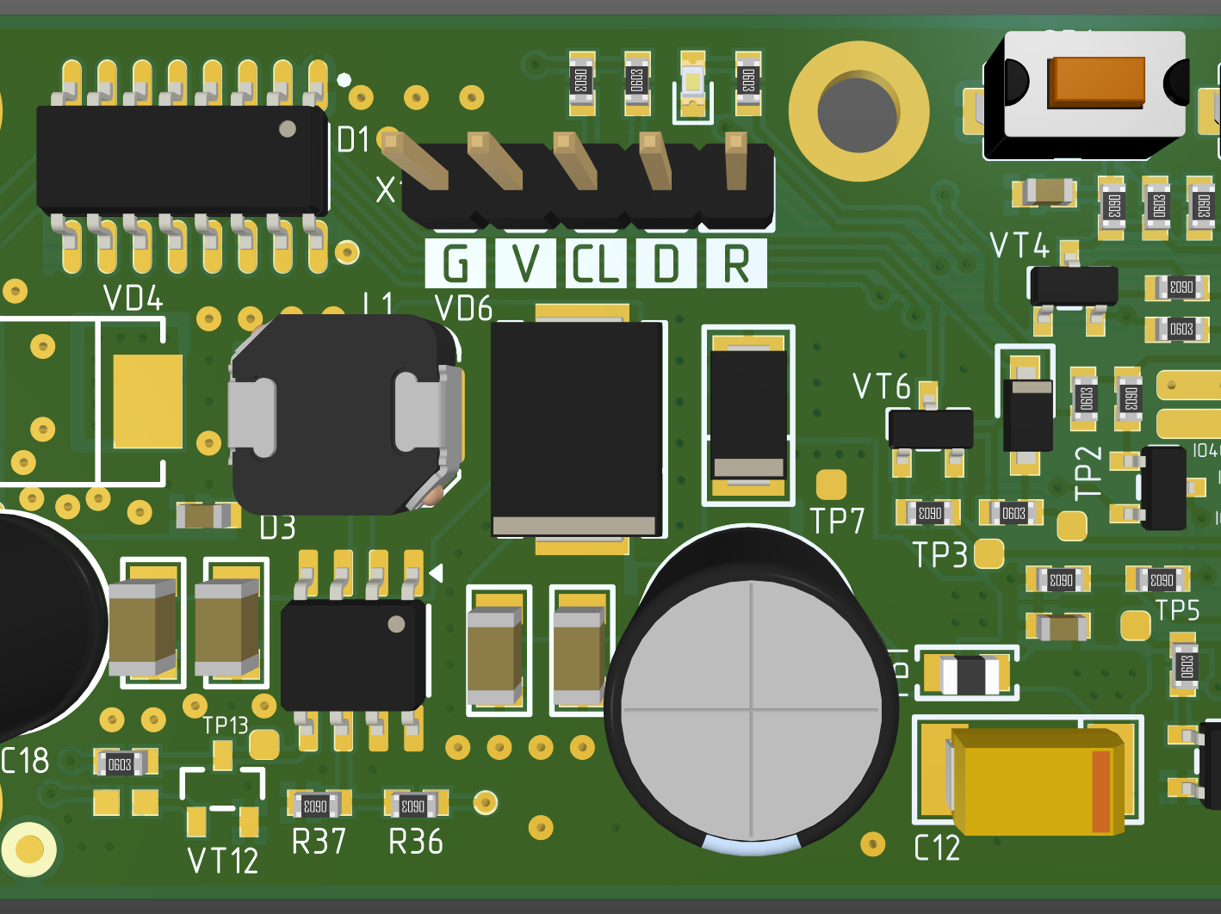
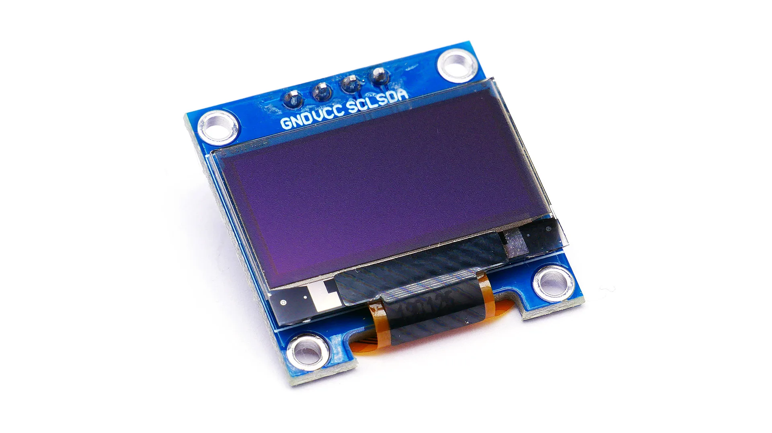
Установка драйвера
- Скачайте драйвер СH340
https://www.wch-ic.com/downloads/CH341SER_EXE.html
https://www.wch-ic.com/downloads/CH341SER_ZIP.html
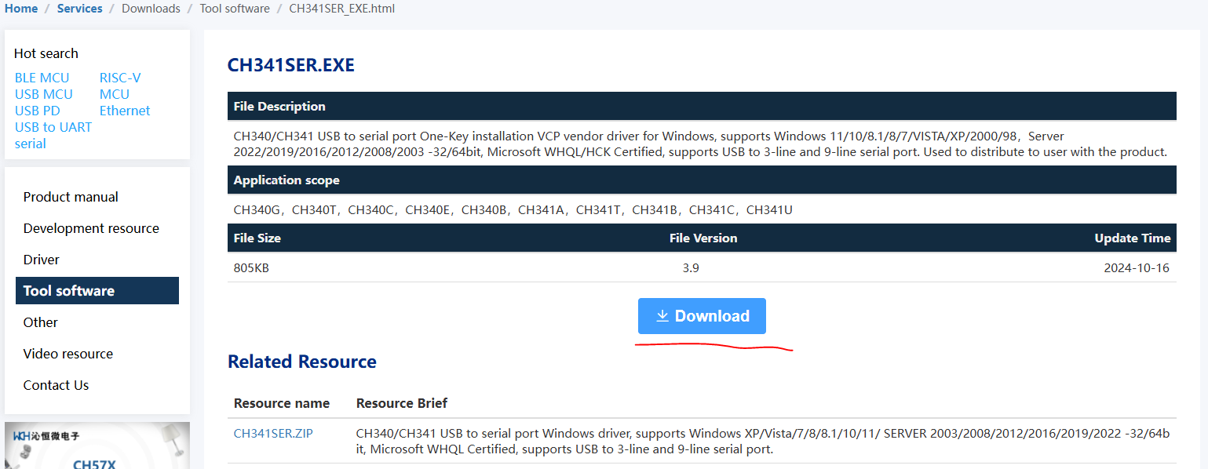

Или с Git Hub
https://github.com/jayfourjavier/INSTALL-CH340-ON-WINDOWS-11

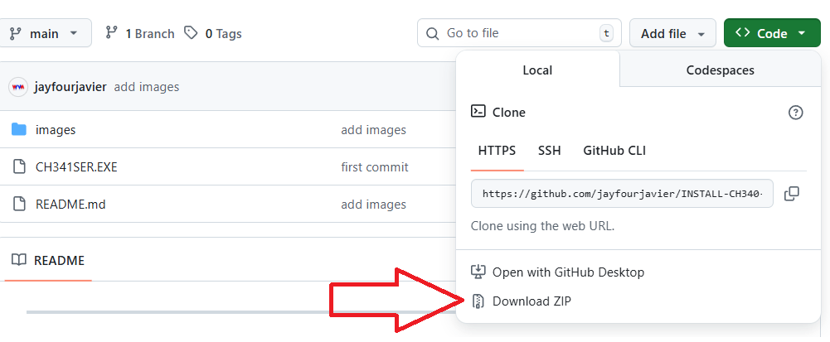

- Установите драйвер.
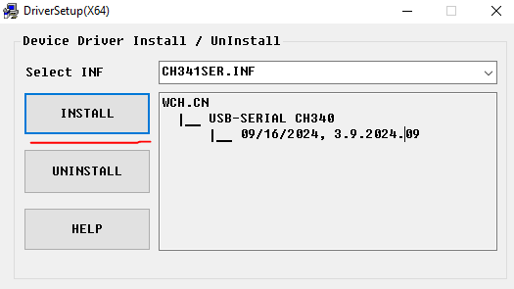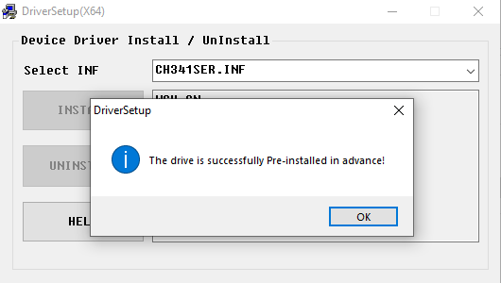
- Подключите MTL-1, используя кабель USB-C, к персональному компьютеру.

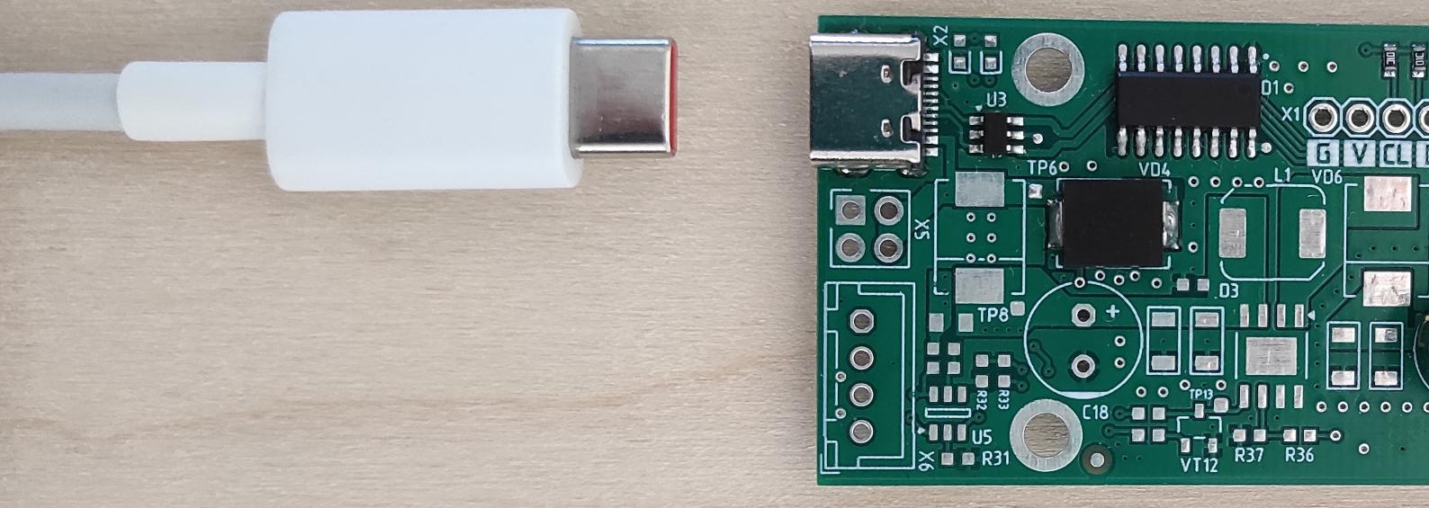

- Откройте Диспетчер устройств. Убедитесь, что драйвер установился и устройство обнаружено.

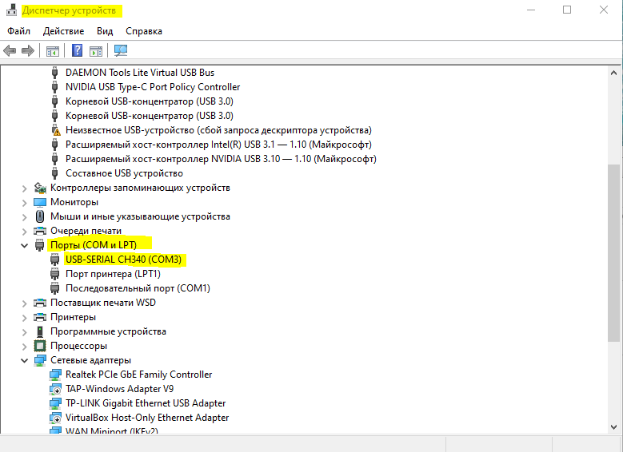

Установка Meshcore через Web Flasher
- Убедитесь, что подключена антенна. Без антенны, включать устройство, категорически запрещено!
- Зажмите кнопку BOOT (SB1), не отпуская кнопку, подключите USB-C к MTL-1
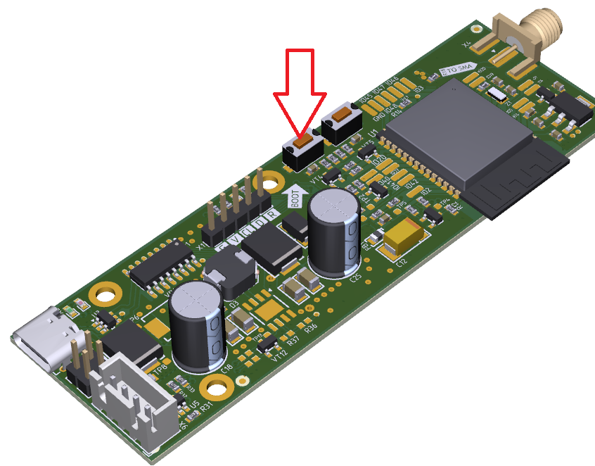

- Откройте в браузере Google Chrome Web Flasher https://flasher.meshcore.dev/
- Найдите и выберите Heltec v3 или Heltec WSL3
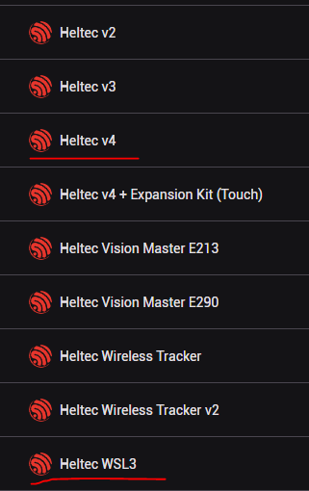

- Выберите необходимую роль устройства
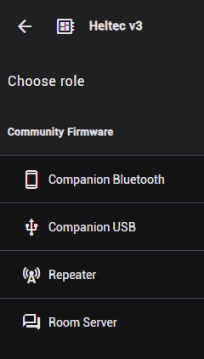

- Выберите версию прошивки «Version». Если устройство прошиваете первый раз, установите флажок «Erase device» (Очистить память). Если обновляете ПО, то флажок устанавливать не нужно!
Нажмите вкладку Flash
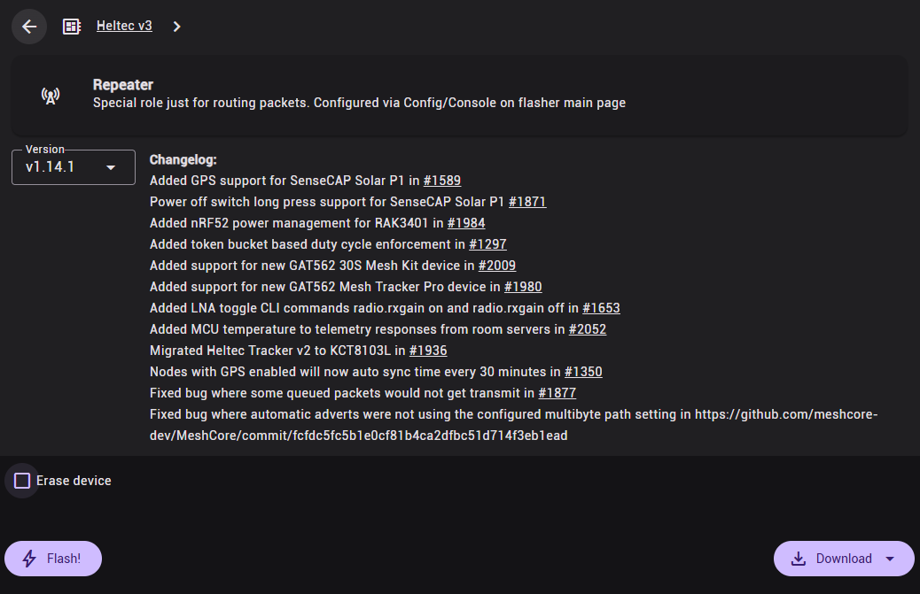

- Выберите «USB Serial COM-port» к которому подключён MTL-1, затем нажмите «Подключение»

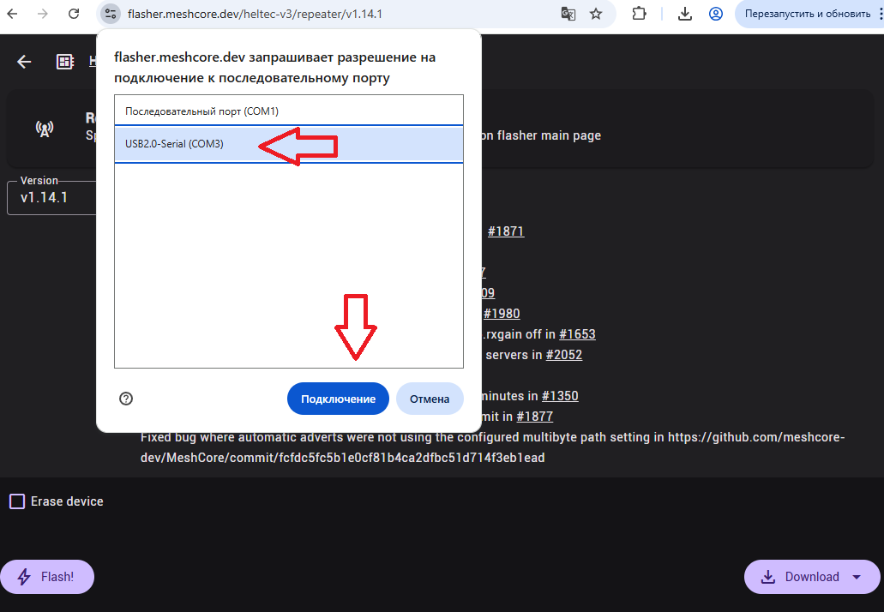

- Ожидаем загрузку ПО 1-3мин
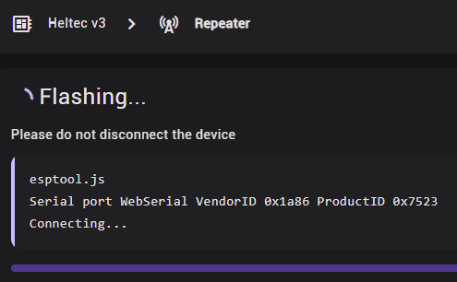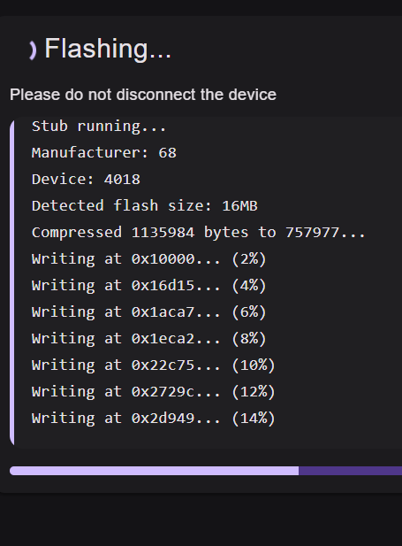

- По завершению установки

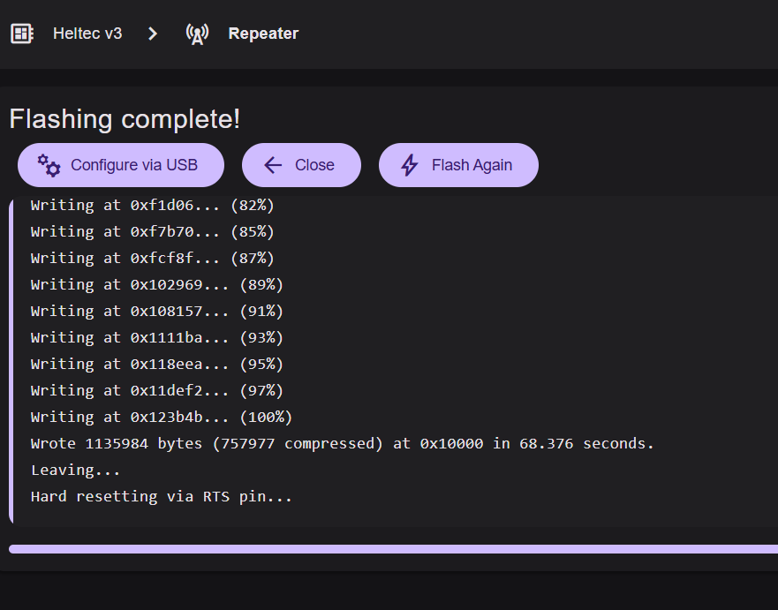

- Перезагружаем устройство. Теперь можно приступать к конфигурации.

Установка Meshcore через Flash download tool
- Загрузите Flash download tool https://dl.espressif.com/public/flash_download_tool.zip
- Распакуйте архив в удобную папку
- Загрузите прошивку и распакуйте файлы прошивки в директорию Flash download tool, например:\flash_download_tool\MTL1
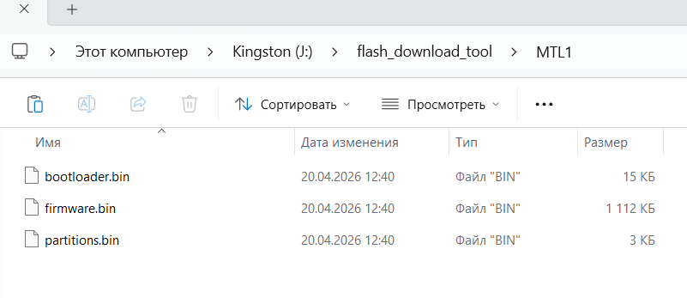
- Запустите flash_download_tool
- Уведомлении, нажмите «Подробнее»
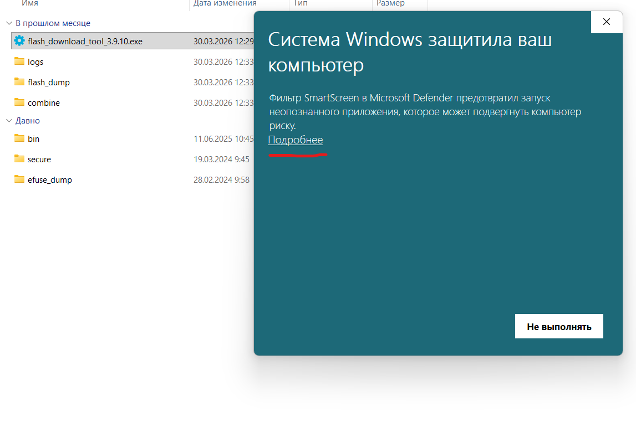
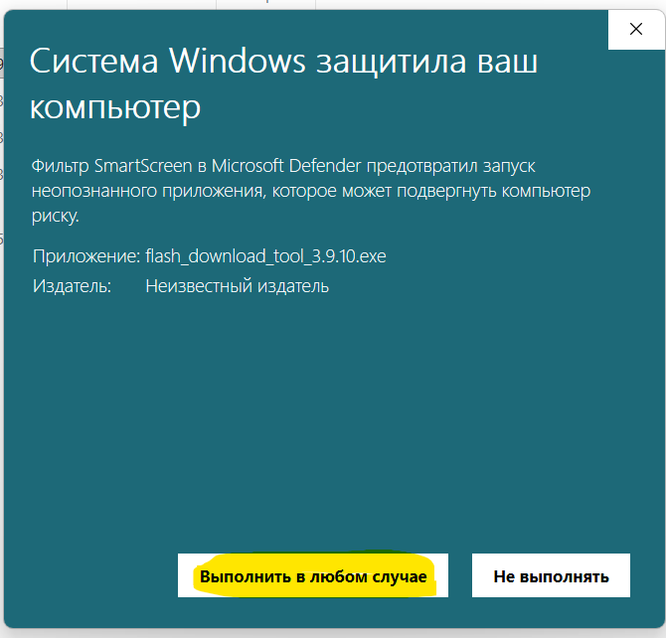
- Подтвердите «Выполнить в любом случае»

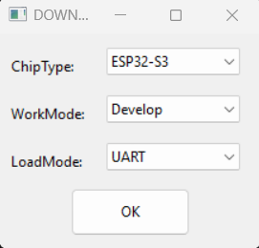
- Выберите параметры устройства:
Chip Type – ESP32-S3
WorkMode – Develop
LoadMode UART

- Убедитесь, что подключена антенна. Без антенны, включать устройство, категорически запрещено!
- Зажмите кнопку BOOT (SB1), не отпуская кнопку, подключите USB-C к MTL-1

- Откройте окно «Flash tool download». Выберите COM-порт вашего устройства
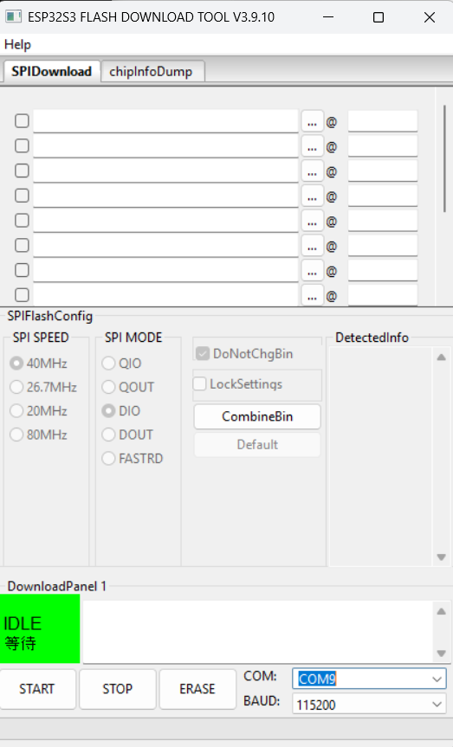
- Выберите файлы из архива прошивкой: bootloader.bin, partitions.bin, firmware.bin
- Укажите адреса в hex формате, для файлов:
bootloader.bin 0x0
partitions.bin 0x8000
firmware.bin 0x10000

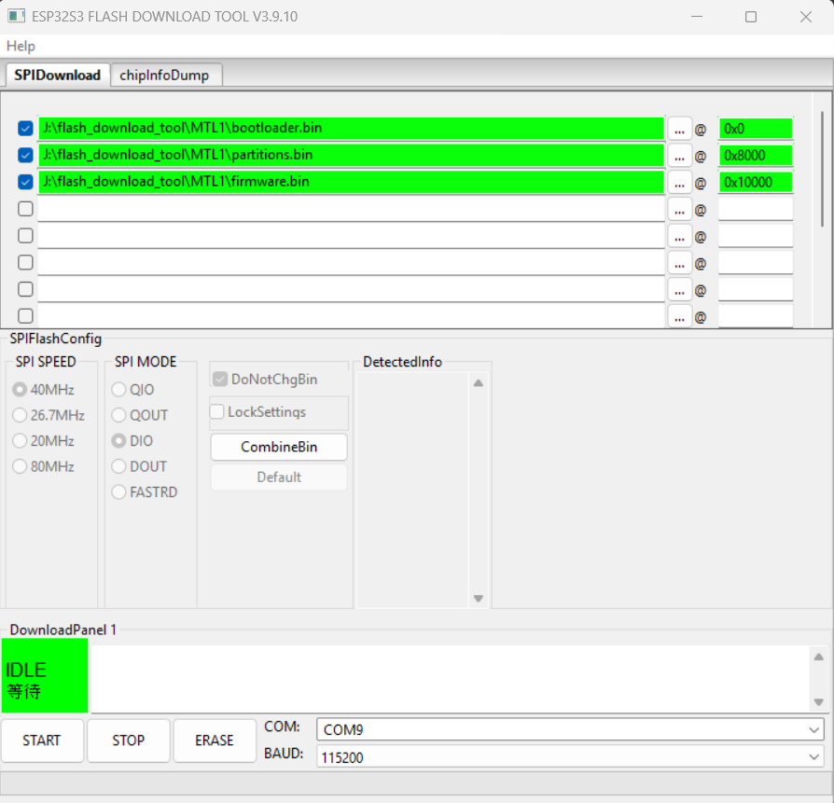
- Если устанавливаете прошивку первый раз, то нажмите ERASE очистить память. В случае успеха, появится надпись FINISH
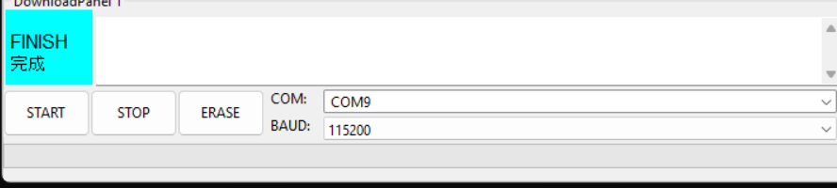

- Для записи прошивки, нажать кнопку START
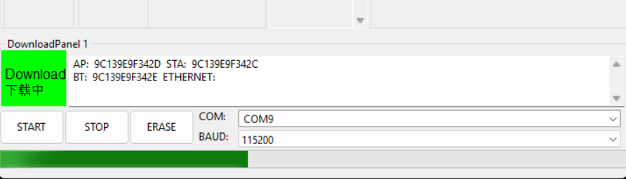
В случае успеха, появится надпись FINISH
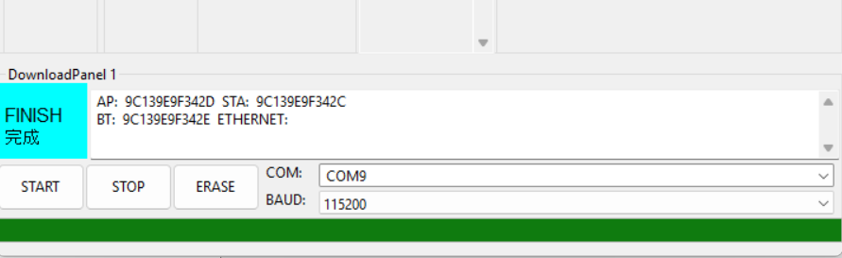
- Перезагружаем устройство. Теперь можно приступать к конфигурации.

